2.3 导数的应用
2.3.1 函数的单调增减性的判定 2.3.2 函数的极值及其求法
2.3.3 最大值及最小值的求法
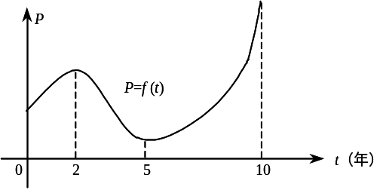
一、相关问题
1.如图所示，曲线P=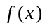表示某工厂十年间的产值变化情况。设是可导函数，从图形上可以看出该厂产值的变化趋势如何？变化趋势与的导函数符号有什么联系？
二、相关知识
1.如何判定函数的单调增减性？
2.如何求函数的极值？
3.如何求最大值及最小值的求法。
三、练习题
1.求函数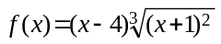的极值。
解 (1) f(x)在(−∞, +∞)内连续, 除x=−1外处处可导, 且
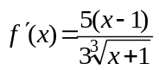；
(2)令f ′(x)=0, 得驻点x=1；x=−1为f(x)的不可导点；
(3)列表判断
x | (−∞, −1) | −1 | (−1, 1) | 1 | (1, +∞)
f ′(x) | + | 不可导 | − | 0 | +
f(x) | ↗ | 0 | ↘ | 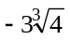 | ↗
(4)极大值为f(−1)=0, 极小值为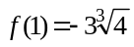。
2.求函数f(x)=|x²−3x+2|在[−3, 4]上的最大值与最小值。
解 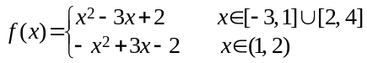,
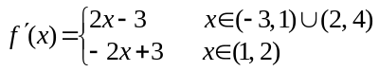
在(−3, 4)内, f(x)的驻点为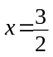; 不可导点为x=1和x=2.
由于f(−3)=20, f(1)=0,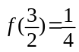, f(2)=0, f(4)=6, 比较可得f(x)在x=−3处取得它在[−3, 4]上的最大值20, 在x=1和x=2处取它在[−3, 4]上的最小值0.
3.把一根直径为d 的圆木锯成截面为矩形的梁. 问矩形截面的高h和宽b应如何选择才能使梁的抗弯截面模量W (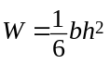)最大?
解1 b 与h 有下面的关系：
h ²=d ²−b ²,
因而 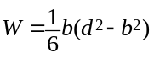(0<b<d).
这样, W就是自变量b的函数, b的变化范围是(0, d).
现在, 问题化为b等于多少时目标函数W 取最大值？为此, 求W对b 的导数
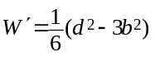.
解方程W ′=0得驻点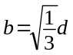.
由于梁的最大抗弯截面模量一定存在, 而且在(0, d)内部取得; 现在, 函数在(0, d)内只有一个驻点, 所以当时, W 的值最大. 这时,
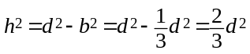,
即 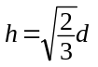.
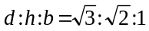.
解2 把W表示成b的函数:
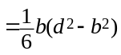(0<b<d).
由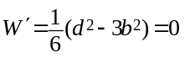, 得驻点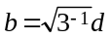.
由于梁的最大抗弯截面模量一定存在, 而且在(0, d)内部取得; 现在函数W在(0, d)内只有一个驻点, 所以当时, 抗弯截面模量W最大, 这时.
4.设函数在点的邻域内有定义，且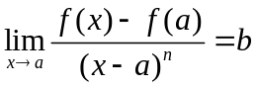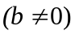 其中为正整数，试讨论在点处的极值。
解 由题设，故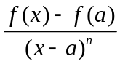=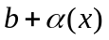，其中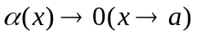，从而有
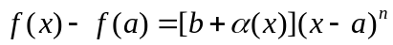，
在的足够小的邻域内，与同号， 因此在点的足够小邻域内有：
⑴ 如果为偶数，则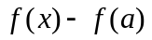与同号，于是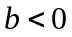时，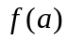为极大值；当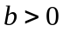时，为极小值；
⑵ 如果为奇数，则当变化经过点时，变号，所以在处不取极值．
四、思考题
1.若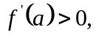能否得到函数在点的某个领域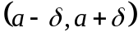内单调增加？
答 不能，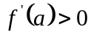只能得到函数在点严格增加，即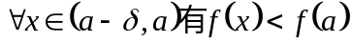，和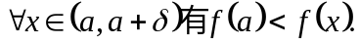但是，函数在某个领域内不一定是单调增加。例如，函数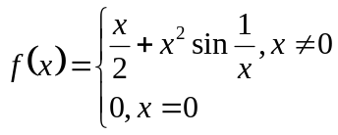。而函数在点0严格增加，但是点0的任意领域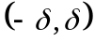内都不是单调增加的。当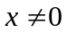时，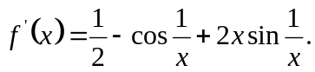因为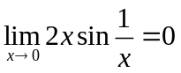，所以，当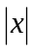充分小时，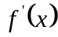的符号由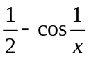的符号确定。当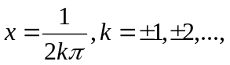当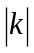充分大时，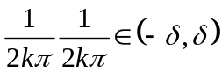，有
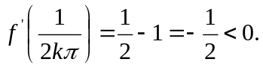
当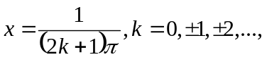当充分大时，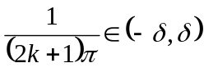，有
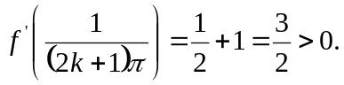
于是，函数在点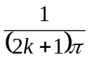严格增加，在点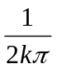严格减少，即函数在点0的领域内是单调的。
2.局部极大值是否一定比局部极小值要大？
答 不一定，局部极值是一点领域内函数的局部性态。因此函数在一点的局部极大值不一定就比函数在一点的局部极小值要大。

